INSTRUCTIVO USO PROTECCION VESTIMENTA

- Descripción
Las precauciones estándar tienen como objetivo prevenir la transmisión de la mayoría de los agentes microbianos durante la atención de salud, en particular la atención cruzada entre pacientes por las manos del personal o uso de equipos clínicos, uno de los componentes de las precauciones estándar es el uso de pechera desechable.
- Uso de delantal desechable impermeable:
Tiene el objetivo de prevenir que la ropa del personal de salud principalmente se ensucie con material contaminado si durante la atención hay posibilidades de salpicaduras de sangre o fluidos orgánicos, secreciones y excreciones (de alto riesgo biológico).
- Postura de delantal desechable:
Realice higiene de manos:  Lavado de manos con agua y jabón, si no hay disponibilidad de agua y jabón, aplicar alcohol gel. | Retirar delantal desechable de su envoltorio | Colocar bata o delantal impermeable. | Cubrir ambos brazos por completo, introduzca el dedo pulgar en la cinta ubicada en el extremo distal de las mangas (gancho) especialmente habilitada, si es que el modelo lo tiene, de modo de fijar la manga a la mano.  Anudar los lazos firmemente en la región posterior a la altura de la cintura, nunca en la región anterior.
 |  |  |  | 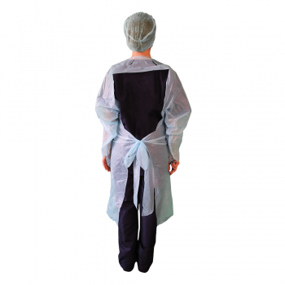

  - Retiro de delantal desechable
Tomar con las manos contaminadas la zona delantera de la pechera y tire cuidadosamente en un solo momento.  Sin soltar lo anterior, baje la mano a la altura de la amarra de la cintura y tire con firmeza, pero con cuidado para evitar contaminar. |  | Mantener la pechera lo más alejado del cuerpo, para evitar contaminar la ropa. Sin sacar aun las mangas, enrollar con movimientos envolventes, pero cuidadosamente evitando salpicar.  Reducir todo en un guante (personal de salud), ir sacando las manos por la cara interna de la pechera.  Reducir todo a una pelota, personal común.

Desechar en contenedor de residuos sanitarios. | Realice higiene de manos

